甘肃影像共享调阅中心
对接实施方案

V1.4

中电万维信息技术有限责任公司
2020年5月

目录
1. 项目目标 3
2. 实施对接 3
2.1. 网络拓扑 3
2.2. 接入数据 3
3. 实施准备 4
3.1. 医院 4
3.2. 中电万维 5
4. 实施计划 5
5. 接口文档 6
5.1. PACS对接 6
5.1.1. 影像采集 6
5.1.2. 报告采集 6
5.2. 超声、心电、内窥镜、病理系统对接 12
5.2.1. 报告采集 12

- 项目目标
依托全民健康信息平台搭建全省医学影像交换平台和检验检查结果共享平台，减少重复检查，提升区域内医疗机构临床检查检验质量，减轻患者负担，推进分级诊疗制度的落地见效。2020年9月底前，各医疗机构完成院内HIS、LIS、PACS接口改造和与省医学影像共享交换平台的对接，实现影像、心电、超声等检验检查结果共享。
- 实施对接
  - 网络拓扑
网络拓扑图如下：
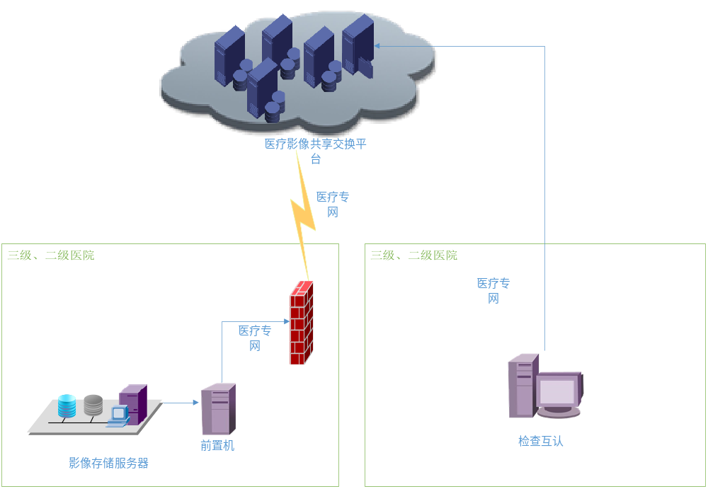
  - 接入数据
1）PACS系统
影像数据：标准DCM文件；
报告数据：患者基本信息、报告数据、关键影像SOP Instance UID、PDF报告FTP/HTTP下载地址。
2）超声、心电、病理、内窥镜系统
报告数据：患者基本信息、检查信息、PDF报告FTP/HTTP下载地址。
- 实施准备
  - 医院
特别注意：对接前务必确保医院影像、超声、病理、检验、心电、内镜与HIS系统相通，并确保各类数据正常汇总至全民健康平台。
1）提供一条独享卫生专网线路，上下行对等，分配专网IP；影像数据上传的专网带宽要求依据不同医院数据量大小不同进行计算。例如：医院每年数据增量为5TB，每天数据增量为5*1024/365≈14G，由此估算所需上传网络带宽为20M就可以满足。
参考计算公式：医院日均数据(GB)*2*8*1024/8h/60m*60s/60%
参数备注：医院日均数据(GB) *1024为医院每日数据量。8h*60m*60s代表将医院每日数据在8个小时内上传完毕。60%代表影像云所用带宽占总带宽的60%。
2）提供一条1000M医院内网线路，确保与医院PACS、超声、心电、内窥镜、病理系统服务器的互通；
3）提供服务器机房及机柜，协助完成服务器上架及网络配置；
4）协调PACS厂家，配合完成影像及报告数据传送；
5）协调超声系统厂家，配合完成超声检查PDF报告数据传送；
6）协调心电系统厂家，配合完成心电检查PDF报告数据传送；
7）协调病理系统厂家，配合完成病理PDF报告数据的传送；
8）协调内窥镜系统厂家，配合完成内窥镜PDF报告数据的传送。
9）协调检验系统厂家，配合完成检验PDF报告数据的传送。
  - 中电万维
- 提供数据对接前置服务器1台；
- 负责前置服务器的上架及部署；
3) 负责与医院PACS系统影像及报告数据的对接采集；
4) 负责心电、超声、内窥镜、病理、检验系统报告数据的对接采集；
- 实施计划
本项目每家医院接入工期为7个工作日，实施步骤主要分为4步，分别为医院现场调研、前置服务器部署、医院系统对接联调、数据对接测试及验收。具体实施计划如下表：
序号 | 任务名称 | 工期 | 备注
1 | 医院现场调研，确定医院对接系统及厂家 | 1工作日
2 | 安装部署前置服务器，完成系统及网络环境配置 | 1工作日
3 | 与医院的PACS、心电、超声、内窥镜等系统对接 | 3工作日
4 | 数据对接测试及验收 | 2工作日
- 接口文档
  - PACS对接
    - 影像采集
患者拍片完毕，设备将影像数据发送PACS系统，PACS系统统一将影像数据自动路由转发给平台前置服务器。前置服务器部署影像云网关服务负责接收及解析影像数据，并将影像数据上传影像中心存储资源池并进行索引归档。PACS厂家对接只需要按照DICOM3.0传输协议添加配置网关参数，参数为IP、Port、AETile，即可实现影像数据自动路由到前置服务器。
自动路由数据配置示例：
按照PACS自动路由设置方式为例，如果需要将数据自动路由到IP为192.168.1.23的前置机，我们需要与对方协商一个TCP空闲端口(如21112端口)，我们再将前置机接收数据的AETitle提供给PACS，对方将得到的IP：192.168.1.23,端口:21112，AETitle:wgupload 三个参数添加到PACS自动路由模块配置文件中。启动PACS服务后，PACS收到数据后，将接收到的数据转发一份给192.168.1.23的前置机。
    - 报告采集
医生完成报告编写后，医院PACS系统通过调用前置服务器提供的REST接口将报告数据发送给影像云网关服务，影像云网关将影像数据和报告数据进行关联，并同步给影像数据中心进行归档。

2.2.2.1认证接口(oauth2.0)
http://xxxx:8087/image-gateway/oauth/token?client_id=wgclient&client_secret=wgsecret&grant_type=password&username=yxy&password=123456
请求方式：POST /application/x-www-form-urlencoded
请求参数：
参数名 | 参数描述 | 示例 | 必传
username | 获取token的账号 | yxy | 是
client_id | 固定分配值 | wgclient | 是
client_secret | 固定分配值 | wgsecret | 是
grant_type | 授权类型 | password | 是
password | 获取token的密码 | 123456 | 是
完整示例：
http://xxxx:8087/image-gateway/oauth/token?username=yxy&password=123456&grant_type=password&client_id=wgclient&client_secret=wgsecret
返回结果：
{
"access_token": "56a3fd3b-da5f-4050-81d2-e93b248c955b",
"token_type": "bearer",
"expires_in": 37459,
"scope": "read"
}

2.2.2.2报告接口
接口名称：影像报告接口
接口描述：该接口为影像云网关被动接口，用于接收PACS发送已完成的影像报告信息。
接口方式： http/restful
请求地址：
http://xxxx:8087/image-gateway/api/report/receiveReport?access_token=xxxxx
请求方式：POST
参数格式：json
请求头：application/json;charset=utf-8
（2）数据定义
请求参数：
参数名 | 参数描述 | 类型 | 必传
patientId | 患者ID（DICOM Tag: 0010 0020） | String | 是
patientName | 患者姓名 | String | 是
admIdIss | 患者来源（0：住院，1：门诊，2：体检 3：急诊） | String | 否
admId | 患者来源编号（住院号/门诊号/体检号） | String | 否
visitCardNo | 就诊卡号 | String | 否
visitNumber | 就诊流水号（HIS） | String | 是
studyNumber | 检查流水号（医院HIS与PACS检查关联ID,PACS报告完成回写HIS的ID） | String | 是
imageStudyNumber | 影像检查流水号（PACS唯一标识检查ID） | String | 是
patientStaure | 患者身高cm | int | 否
patientWeight | 患者体重kg | double | 否
sex | 患者性别(F:女，M:男，O:其它) | String | 否
birthdate | 患者出生日期（yyyy-MM-dd） | String | 否
address | 患者详细住址 | String | 否
nation | 患者民族 | String | 否
elecCardNo | 患者电子卡号 | String | 否
idCardNo | 患者身份证号 | String | 是
telephone | 患者手机号 | String | 是
studyInstanceUid | 影像检查唯一ID（DICOM Tag: 0020 000D） | String | 是
scanType | 扫描类型 | String | 否
applyCheckTime | 申请检查时间（yyyy-MM-dd 24HH:mm:ss） | String | 否
applyDept | 申请科室 | String | 否
applyDoctor | 申请医生 | String | 否
checkPosition | 检查体位 | String | 否
checkNo | 检查号 | String | 否
bedNo | 床位号 | String | 否
bodyParty | 检查部位 | String | 否
chiefComplaint | 患者主诉 | String | 否
checkProject | 检查项目 | String | 否
imagesSee | 影像学所见 | String | 是
imageView | 影像学意见 | String | 是
diagnoseDoctor | 诊断医生 | String | 是
diagnoseResult | 诊断结果 | String | 是
diagnosisTime | 诊断时间（yyyy-MM-dd 24HH:mm:ss） | String | 是
examDoctor | 审核医生 | String | 否
examTime | 审核时间（yyyy-MM-dd 24HH:mm:ss） | String | 否
examView | 审核意见 | String | 否
masculine | 阴阳性0：阴性；1：阳性；2：未定； | String | 否
historyCondition | 历史症状 | String | 否
hosCode | 医院编码（固定分配值） | String | 是
hosName | 医院名称 | String | 是
accessionNo | 保藏号（DICOM Tag: 0008 0050） | String | 否
studyId | 研究Id（Dicom Tag: 0020 0010） | String | 否
studyDate | 检查日期（yyyy-MM-dd 24HH:mm:ss） | String | 否
checkModality | 检查设备类型 | String | 是
checkInstanceUid | 检查唯一序号（PACS唯一标识患者检查） | String | 是
reportUrl | 电子图文报告HTTP/FTP下载地址 | String | 是
checkSerialNum | 影像检查流水号，His系统内部业务主键 | String | 否
clinicalDiagnose | 临床诊断（病例检查和核医学检查必填） | String | 否
注：reportUrl为pacs提供的患者完整的电子图文报告pdf文件的http/ftp下载地址，影像云网关根据此地址来下载患者对应某次检查的电子图文报告pdf文件。
1、visitNumber必须和院内HIS就诊流水号保持一致。
2、ftp模式传数据的，需要注意一下，ftp的IP和端口不用加进URL，比如：ftp://172.16.229.104:25/US/2020-11-23/1011194381.pdf，传成：US/2020-11-23/1011194381.pdf。
3、影像报告入参visitNumber（就诊流水号）要和全民健康平台SY_JCBGYXB表的JZLSH（就诊流水号）保持一致，studyNumber（检查流水号）和全民健康平台SY_JCBGYXB表的JCLSH保持一致，image_study_number和全民健康平台SY_JCBGYXB表的YXH保持一致。

响应参数：
参数名称 | 参数说明 | 是否必传
isSuccess | 是否成功 true/false | 是
resultCode | 消息编码 （0：成功 -1：失败） | 是
resultMsg | 返回消息 | 是
请求参数示例：
{
"patientId":"CT279512",
"patientName":"WANG CHAO XIAN",
"admIdIss":"",
"admId":"",
"visitCardNo":"",
"visitNumber":"HIS00001",
"studyNumber":"S00001",
"imageStudyNumber":"PACS1111",
"patientStaure":"",
"patientWeight":"",
"sex":"F",
"birthdate":"1992-01-03",
"address":"甘肃省兰州市xxxxx",
"nation":"",
"elecCardNo":"",
"idCardNo":"622201199208118151",
"telephone":"17794231806",
"studyInstanceUid":"1.3.12.2.1107.5.2.12.21149.20180418133857.1892799",
"scanType":"",
"applyCheckTime":"2019-05-06 12:03:05",
"applyDept":"门诊",
"applyDoctor":"张医生",
"checkPosition":"胸部平扫",
"checkNo":"",
"bedNo":"",
"bodyParty":"",
"chiefComplaint":"咳嗽，头疼",
"checkProject":"胸椎椎体平扫",
"imagesSee":"左胫骨中下段、腓骨中上段及腓骨小头粉碎性骨折，胫骨远端骨折。请结合临床，结合平片。",
"imageView":"左胫骨中下段、腓骨中上段及腓骨小头粉碎性骨折，胫骨远端骨折。请结合临床，结合平片。",
"diagnoseDoctor":"王医生",
"diagnoseResult":"T12压缩性骨折，请结合临床，建议进一步检查。",
"diagnosisTime":"2019-05-07 08:56:23",
"examDoctor":"徐医生",
"examTime":"2019-05-07 08:56:23",
"examView":"T12压缩性骨折，请结合临床，建议进一步检查。",
"masculine":"阳性",
"historyCondition":"",
"hosCode":"HZ20181120172058",
"hosName":"东莞市第三人民医院",
"accessionNo":"",
"studyId":"184751",
"studyDate":"20170930",
"checkInstanceUid":"20170930234354626",
"reportUrl": " http://192.168.20.12/image/imageurl/20170930234354626.pdf"
}
响应数据示例：
{
"isSuccess": true,
"resultCode ": "0",
"resultMsg": "影像报告接收成功",
}
  - 超声、心电、内窥镜、病理、检验系统对接
    - 报告采集
医生完成报告编写后，医院超声、心电、内窥镜、病理系统通过调用前置服务器提供的rest接口将报告数据（pdf报告）发送给影像云网关服务进行归档。

2.3.1.1认证接口(oauth2.0)
http://xxxx:8087/image-gateway/oauth/token? client_id=wgclient&client_secret=wgsecret&grant_type=password&username=yxy&password=123456
请求方式：POST /application/x-www-form-urlencoded
请求参数：
参数名 | 参数描述 | 示例 | 必传
username | 获取token的账号 | yxy | 是
client_id | 固定分配值 | wgclient | 是
client_secret | 固定分配值 | wgsecret | 是
grant_type | 授权类型 | password | 是
password | 获取token的密码 | 123456 | 是
完整示例：
http://xxxx:8087/image-gateway/oauth/token?username=yxy&password=123456&grant_type=password&client_id=wgclient&client_secret=wgsecret
返回结果：
{
"access_token": "56a3fd3b-da5f-4050-81d2-e93b248c955b",
"token_type": "bearer",
"expires_in": 37459,
"scope": "read"
}

2.3.1.2报告接口
接口名称：超声、心电、内窥镜、病理检查报告接口
接口描述：该接口为影像云网关被动接口，用于接收超声、心电、内窥镜、病理系统发送已完成的检查报告信息。
接口方式： http/restful
请求地址：
http://xxxx:8087/image-gateway/api/report/pdfReport?access_token=xxxxx
请求方式：POST
参数格式：json
请求头：application/json;charset=utf-8
（2）数据定义
请求参数：
参数名 | 参数描述 | 类型 | 必传
patientId | 患者ID | String | 是
patientName | 患者姓名 | String | 是
reportType | 报告类型（0：超声，1：心电，2：内窥镜，3：病理，4：检验） | String | 是
Sex | 患者性别(F:女，M:男，O:其它) | String | 否
Age | 患者年龄 | String | 否
admIdIss | 患者来源（0：住院，1：门诊，2：体检 3：急诊） | String | 否
admId | 患者来源编号（住院号/门诊号/体检号） | String | 否
visitCardNo | 就诊卡号 | String | 否
visitNumber | 就诊流水号（HIS） | String | 是
studyNumber | 检查流水号（医院HIS与超声、心电、内窥镜、病理系统检查关联ID, 超声、心电、内窥镜、病理系统报告完成后回写HIS的ID） | String | 是
imageStudyNumber | 影像检查流水号 | String | 是
elecCardNo | 患者电子卡号 | String | 否
idCardNo | 患者身份证号 | String | 是
hosCode | 医院编码（固定分配值） | String | 是
hosName | 医院名称 | String | 是
telephone | 患者手机号 | String | 是
studyDate | 检查日期（yyyy-MM-dd 24HH:mm:ss） | String | 否
applyDept | 申请科室 | String | 否
applyDoctor | 申请医生 | String | 否
checkNo | 检查号 | String | 否
bedNo | 床位号 | String | 否
bodyParty | 检查部位 | String | 否
diagnoseDoctor | 诊断医生 | String | 是
diagnosisTime | 诊断时间（yyyy-MM-dd 24HH:mm:ss） | String | 是
examDoctor | 审核医生 | String | 否
examTime | 审核时间（yyyy-MM-dd 24HH:mm:ss） | String | 否
reportUrl | 电子图文报告HTTP/FTP下载地址 | String | 是
reportText | 报告文本 | String | 否
注：reportUrl为超声、心电、内窥镜、病理系统提供的患者完整的电子图文报告pdf文件的http/ftp下载地址，影像云网关根据此地址来下载患者对应某次检查的电子图文报告pdf文件。
1、visitNumber必须和院内HIS就诊流水号保持一致。
2、PACS/超声/心电/病理/内镜imageStudyNumber 需要跟全民健康SY_JCBGYXB表字段yxh一致，请再对接前务必取得此yxh影像号字段值，保证数据的关联性和准确性。
3、超声，心电，内镜，病理报告接口入参visitNumber（就诊流水号）要和全民健康平台SY_JCBGYXB表的JZLSH（就诊流水号）保持一致，studyNumber（检查流水号）和全民健康平台SY_JCBGYXB表的JCLSH保持一致，image_study_number和全民健康平台SY_JCBGYXB表的YXH保持一致。
4、检验报告接口入参imageStudyNumber需要跟全民健康SY_JYJLB的字段JYJLLSH一致，visitNumber要和全民健康平台的SY_JYJLB表字段JZLSH一致,studyNumber要和全民健康平台的SY_JYJLB表字段JYJLLSH一致。
5、ftp模式传数据的，需要注意一下，ftp的IP和端口不用加进URL，比如：ftp://172.16.229.104:25/US/2020-11-23/1011194381.pdf，传成：US/2020-11-23/1011194381.pdf。

响应参数：
参数名称 | 参数说明 | 是否必传
isSuccess | 是否成功 true/false | 是
resultCode | 消息编码 （0：成功 -1：失败） | 是
resultMsg | 返回消息 | 是
请求参数示例：
{
"patientId":"CT279512",
"patientName":"WANG CHAO XIAN",
"sex":"F",
"age":"20",
"admIdIss":"",
"admId":"",
"visitCardNo":"",
"visitNumber":"HIS00001",
"studyNumber":"S00001",
"imageStudyNumber":"PACS1111",
"hosCode":"HZ20181120172058",
"hosName":"东莞市第三人民医院",
"applyDept":"门诊",
"applyDoctor":"张医生",
"checkNo":"",
"bedNo":"",
"bodyParty":"",
"elecCardNo":"",
"diagnoseDoctor":"王医生",
"diagnosisTime":"2019-05-07 08:56:23",
"examDoctor":"徐医生",
"examTime":"2019-05-07 08:56:23",
"idCardNo":"622201199208118151",
"telephone":"17794231806",
"reportUrl": "http://192.168.20.12/image/imageurl/20170930234354626.pdf",
"reportText":""
}
响应数据示例：
{
"isSuccess": true,
"resultCode": "0",
"resultMsg": "影像报告接收成功"
}

